中华中医药学会团体标准
T/CACM XXX—2016

中药材商品规格等级 薄荷
Commercial grades for Traditional Chinese Medicine Menthae Herba

（意见征求稿）

201x-xx-xx发布 201X-xx-xx实施

中华中医药学会发布

目 次
前言 Ⅲ
1 范围 1
2 规范性引用文件 1
3 术语和定义 1
4 规格等级 2
5 要求 7
6 资料性附录 8

前 言
本标准按照GB/T 1.1-2009给出的规则起草。
本标准由中药材商品规格等级标准研究技术中心及道地药材国家重点实验室培育基地提出。
本标准由中华中医药学会归口。
本标准起草单位：江苏大学、中国中医科学院中药资源中心、中药材商品规格等级标准研究技术中心。
本部分主要起草人：本部分主要起草人：欧阳臻、黄璐琦、郭兰萍、詹志来、金艳、彭华胜、赵明、韩邦兴、何雅莉、叶丹、邵扬、王琳炜。

中药材商品规格等级 薄荷

1 范围
本标准规定了薄荷的商品规格等级。
本标准适用于薄荷中药材生产，流通以及使用过程中的商品规格等级评价。

2 规范性引用文件
下列文件对于本文件的应用是必不可少的。凡是注日期的引用文件，仅所注日期的版本适用于本文件。凡是不注日期的引用文件，其最新版本（包括所有的修改单）适用于本文件。
中华人民共和国药典
GB/T 191包装储运图示标志
SB/T 11094中药材仓储管理规范
SB/T 11095中药材仓库技术规范
中药材生产质量管理规范(试行)（国家药品监督管理局令第32号）
中药材商品规格等级通则

3 术语和定义
下列术语和定义适用于本文件。为了便于使用，以下重复列出了某些术语和定义。
薄荷 Menthae Herba
本品为唇形科植物薄荷 Mentha haplocalyx Briq.的干燥地上部分。夏、秋二季茎叶茂盛或花开至三轮时，选晴天，分次采割，晒干或阴干。

薄荷规格 Menthae Herba specification
薄荷药材在流通过程中用于区分不同交易品类的依据。

薄荷等级 Menthae Herba grade

在薄荷药材各规格下，用于区分薄荷品质的交易品种的依据。

道地药材 苏薄荷 Dao-di Herbs subohe

指产于江苏省苏州市及其周边各地区的薄荷。

4 规格等级
表1 薄荷商品规格等级划分表
规格 | 等级 | 性状描述
规格 | 等级 | 共同点 | 区别点
全草 | 一等 | 干货。除去根、老茎和杂质，茎多呈方柱型，有对生分枝，棱角处具茸毛，（饮片呈不规则的段）。质脆、断面白色，髓部中空。叶对生，有短柄，叶片皱缩卷曲，展平后呈宽披针形，长椭圆形或卵形。轮伞花序腋生。味辛凉。无杂质、虫蛀、霉变。 | 茎呈紫棕色或绿色，叶上表面深绿色，下表面灰绿色。揉搓后有浓郁的特殊清凉香气。叶不得少于50%。
全草 | 二等 |  | 茎呈淡绿色，叶上表面淡绿色，下表面黄绿色。揉搓后清凉香气淡。叶在40%～50%。
全草 | 统货 | 干货。除去根、老茎和杂质。茎多呈方柱形，呈棕色或褐色；棱角处具茸毛（饮片呈不规则的段）；质脆、断面白色，髓部中空。叶呈黄棕色。揉搓后清凉香气淡，味辛凉。稍有杂质、无虫蛀、霉变。叶在30%～40%。
全叶 | 干货。叶对生，有短柄，叶片皱缩卷曲，展平后呈宽披针形，长椭圆形或卵形，微具茸毛。上表面深绿色，下表面灰绿色。揉搓后有浓郁的特殊清凉香气，味辛凉。无杂质、无虫蛀、霉变。

备注：
（1）当前药材市场薄荷规格按照部位进行划分，有叶与茎，其中叶所含成分高，因此市场根据叶所含的比例进行等级的划分，即含叶率越高等级越高。
（2）药典对叶的含量有相应的要求，即不少于30%，而目前市场上有不符合药典规定的段规格，因此本次标准不制定段的规格。
（3）市场另有陈货，即存放时间较长的薄荷商品，由于暴露空气中，挥发性成分容易散失以及氧化，因此气味淡且外观颜色加深呈褐色，这类商品容易不合格，需注意区分，因此在本标准不制定陈货规格。

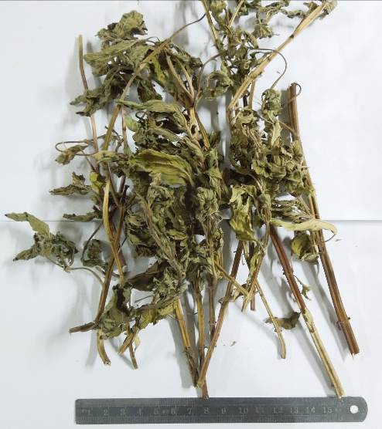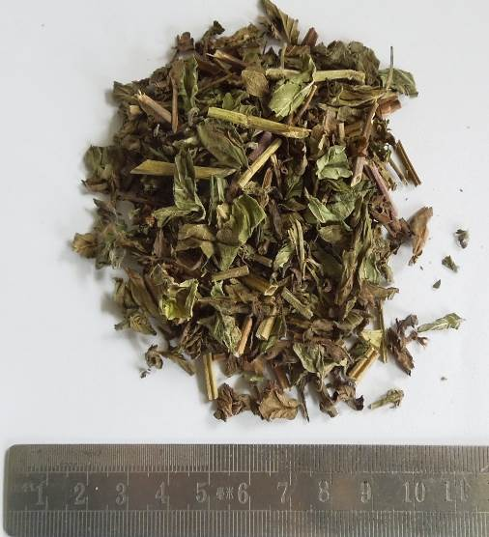
A薄荷药材 B薄荷饮片
图1 薄荷全草一等品

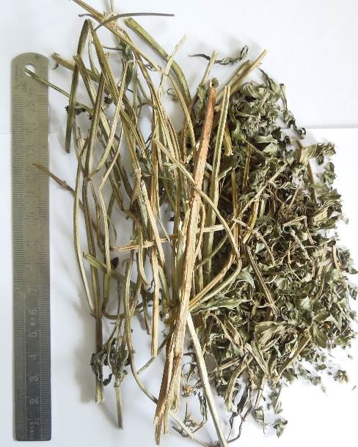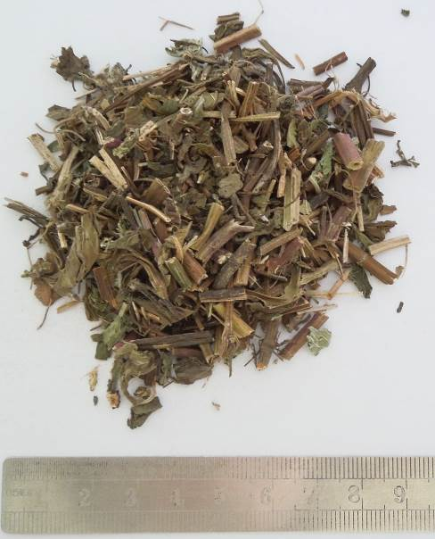
A薄荷药材 B薄荷饮片
图2 薄荷全草二等品
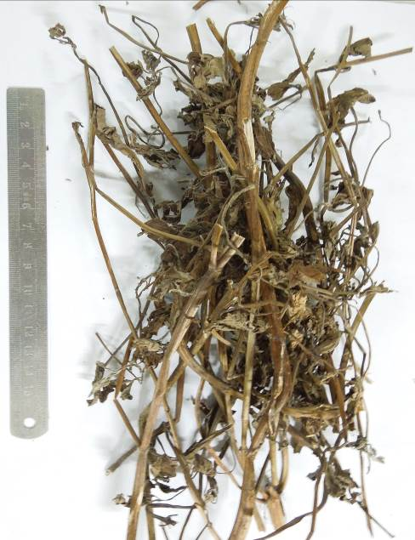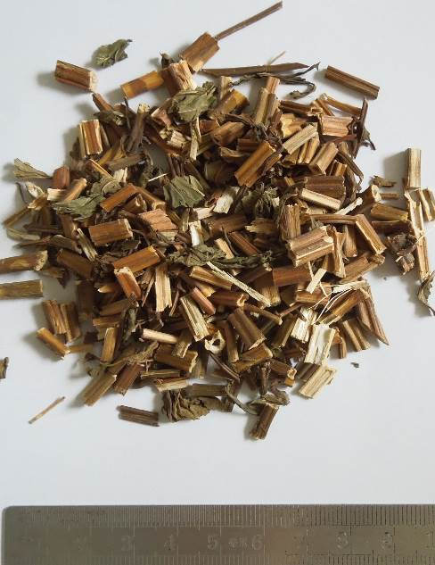
A薄荷药材 B薄荷饮片
图3 薄荷全草统货
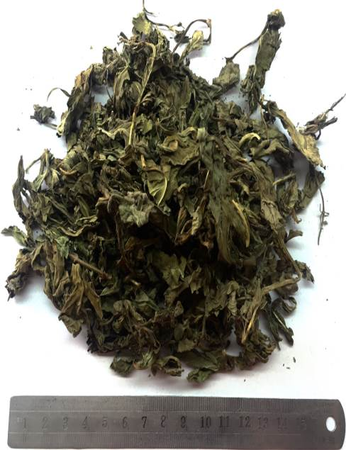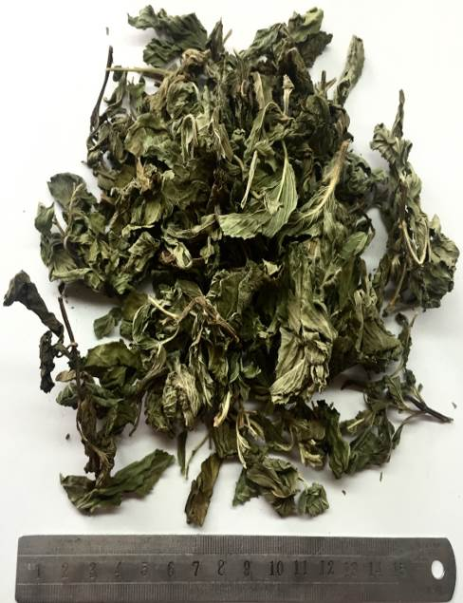
图4 薄荷全叶

5 要求
应符合《中药材商品规格等级通则》中第7章项下相关规定。

附 录 A
（资料性附录）
历史沿革
薄荷最早记载于唐代孙思邈《千金·食治》中，名为蕃荷菜，其味苦、辛，温，无毒。唐《新修本草》亦从此说，同时写到“人家种之，饮汁发汗，大解劳乏”，说明至少在唐代已经开始栽培。
宋《图经本草》曰∶“薄荷，旧不着所出州土，而今处处皆有之。茎、叶似荏而尖长，经冬根不死，夏秋采茎叶，曝干。古方稀用，或与薤作齑食。近世医家治伤风，头脑风，通关格及小儿风涎，为要切之药，故人家园庭间多莳之。”说明宋代薄荷已经普遍移栽至园中，以做菜或药用。
南宋《宝庆本草折衷》：“生南京，及岳州（今湖南岳阳）。今处处园庭间多莳有之。生吴中者名为吴菝蔺，生胡地者名为胡菝蔺，一名新罗菝蔺。今江浙间亦有之。”说明南宋时各地有不同称谓，而其所提及的产地主要在江南一代。
明代《品汇精要》：“惟一种龙脑薄荷于苏州郡学前产之，盖彼达势似龙，其地居龙脑之分，得禀地脉灵异，故其气味功力倍于他所，谓之龙脑薄荷，非此则皆劣矣。【道地】南京，及岳州及苏州郡学前者为佳。”说明在明代苏州所产薄荷已经相当的知名度。明代《本草蒙筌》：“又名鸡苏，各处俱种。姑苏龙脑者第一，（龙脑地名，在苏州府，儒学前此处种者，气甚香窜，因而得名，古方有龙脑鸡苏丸，即此是也。）”李时珍《本草纲目》：“苏州所莳者，茎小而气芳，江西者，稍粗，川蜀者更粗，入药以苏产为胜”。
清《本草从新》：“产苏州，气芳香者佳。”
民国《增订伪药条辨》：“炳章按:薄荷，六七月出新。苏州学宫内出者，其叶小而茂，梗细短，头有螺蜿蒂，形似龙头，故名龙脑薄荷，气清香，味凉沁，为最道地。太仓、常州产者，叶略大，梗亦细，一茎直上，无龙头形，气味亦略淡。有头、二刀之分，头刀力全，叶粗梗长，香气浓厚;二刀乃头刀割去后，留原根抽茎再长，故茎梗亦细，叶亦小，气味亦略薄，尚佳。杭州笕桥产者，梗红而粗长，气浊臭，味辣，甚次。山东产者，梗粗叶少，不香，更次。二种皆为侧路，不直入药。”
药材资料汇编：“以江苏太仓产称“苏薄荷”，为道地药材。…其附近的嘉定、常熟、苏州，以及苏北的南通、海门等地均有生产，统称“苏薄荷”。浙江杭州笕桥地区过去亦曾盛产，称“杭薄荷”，现产量较少。余如江西吉安，也是较著名的产区，其附近的安福、泰和、吉水、永丰等地亦产。
1977版《中国药典》：“以叶多、色深绿、气味浓者为佳”。
综上，历代对于薄荷的规格等级划分强调产地质量，以苏薄荷为道地药材，并在此基础上结合性状，如叶片的大小、茎的粗细、气香的浓郁等进行评价。为制定薄荷商品规格等级标准提供了依据。

